Задача №1 | Задача №2 | Задача №3
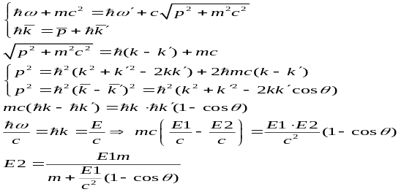Фотон с энергией Е1 рассеивается на свободном электроне на угол . Считая, что электрон покоился, найти энергию E2 рассеянногофотона.  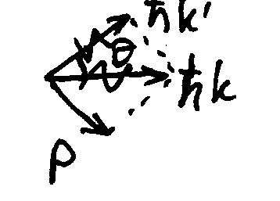Решение: | Определить красную границу фотоэффекта для цезия .  Решение:  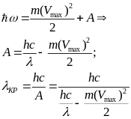 | В начальный момент времени активность радиоактивного элемента .Какова будет активность по истечении времени ½ периода полураспада?  Решение:  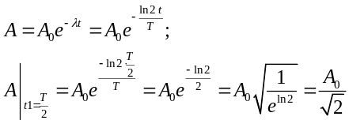
Задача №4 | Задача №5 | Задача №6
Кинетическая энергия электрона в атоме водорода составляет . Используя соотношение неопределённостей определить минимальные размеры атома.  Решение:  примем :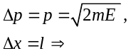  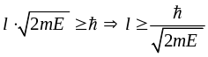 | В искомый момент времени частица находится в состоянии, описываемом волновой функцией  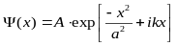, определить <x>. Решение:  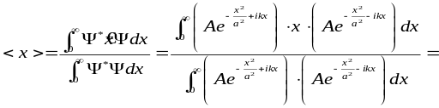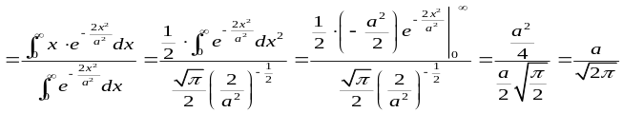 | При низкой температуре красная граница германия . Найти температурный коэффициент 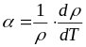 при комнатной температуре.  Решение:  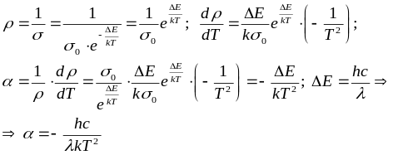
Задача №7 | Задача №8 | Задача №9
Узкий пучок моноэнергетических нерелятивистских электронов нормально падает на поверхность монокристалла. В направлении, составляющем угол с нормалью к поверхности, наблюдается максимум отраженных электронов третьего порядка (n=3). Определить ускоряющую разность потенциалов U. Решение:  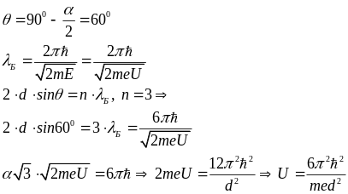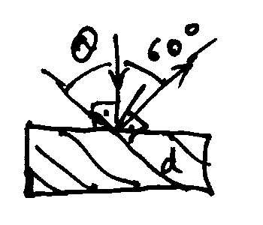 | Используя соотношение неопределенностей, определить естесственную ширину спектральной линии, получаемой при преходе атома из возбужденного состояния в основное за время . Решение:  E2 – возбужд. состояние; E1 – основное состояние.  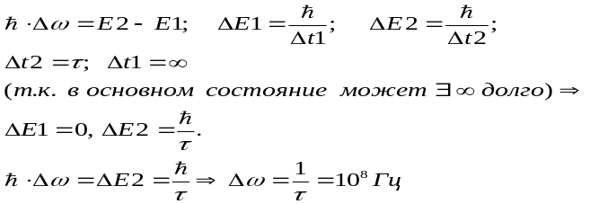 | При увеличении температуры абсолютно черного тела в раза длина волны уменьшилась на . Определить начальную T1 и конечную T2 температуры тела.  Решение:  Закон смещения Вина:  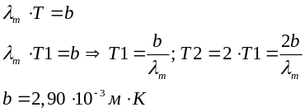
Задача №10 | Задача №11 | Задача №12
В кровь введен Na, активность и период полураспада которого соответственно равны и Активность Na в 1 через t = 5 часов стала равна . Найти объем V крови человека.  Решение:  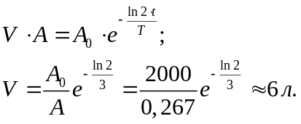 | Препарат массой m = 1г испускает 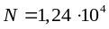 -частиц в секунду. Найти период полураспада T.  Решение:  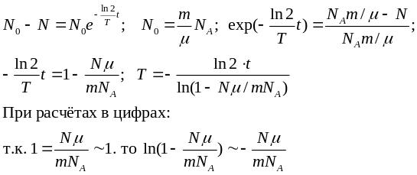 | Частица массой m находится в одномерной потенциальной яме шириной a, с бесконечно высокими стенками в основном состояние (n=1). Найти среднее значение квадрата импульса частицы .  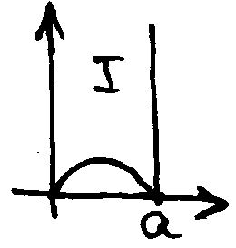Решение:  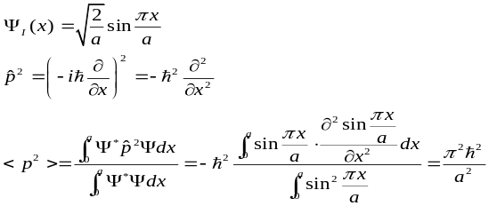
Задача №13 | Задача №14 | Задача №15
До какой температуры T нужно нагреть электронный газ, чтобы его среднее значение энергии <E> было равно энергии Ферми для электронного газа в серебре E1=5,51 эВ?  ОБЛОМ 8-) | Найти ширину запрещенной зоны при комнатной температуре, если дан коэффициент .  Решение:  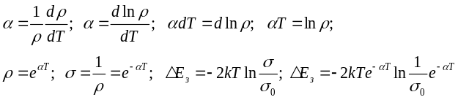 | Воспользовавшись распределением свободных электронов в металле, найти при T=0 K отношение Vср к Vmax свободных электронов. Решение:  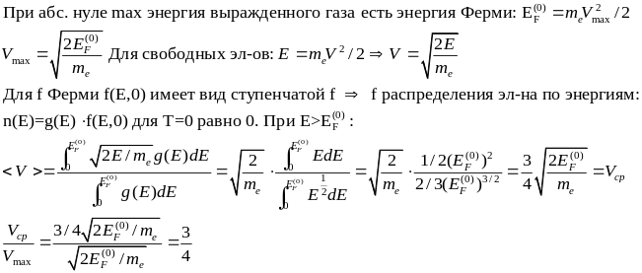
Задача №16 | Задача №17 | Задача №18
Волновая функция основного состояния атома водорода имеет вид . Найти наиболее вероятное местонахождение электрона от ядра.  Решение:  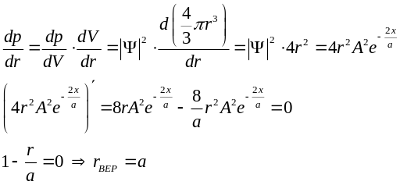 | С помощью соотношения неопределённостей оценить минимальную кинетическую энергию электрона, движущегося в области , характерной для атома водорода.  ОБЛОМ 8-) | ???  ОБЛОМ 8-)
Задача №19 | Задача №20 | Задача №21
Какую энергию необходимо дополнительно сообщить электрону, чтобы его дебройлевская длина волны изменилась от до ?  Решение:  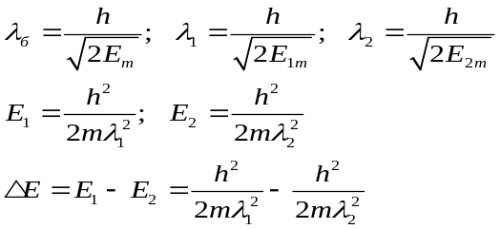 | В одномерной потенциальной яме со стороной а во втором возбужденном состоянии находится частица. Найти вероятность того, что она находится в интервале от a/3 До 2a/3.  Решение:  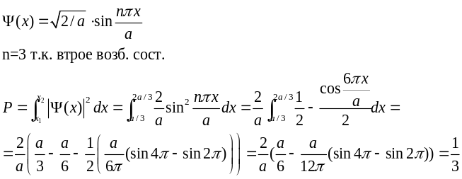 | Во сколько раз изменится электропроводность металла при повышении его температуры с T=300 K До Т=320 K, если ширина запрещенной зоны ?  Решение:  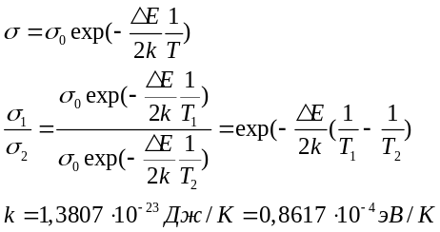
Задача №26 | Задача №23 | Задача №24
Узкий пучок электронов проходит ускоряющую разность потенциалов U=50 В и нормально падает на поверхность кристалла. Под каким углом к нормали наблюдается максимум, если расстояние между электронами равно d?  Решение:  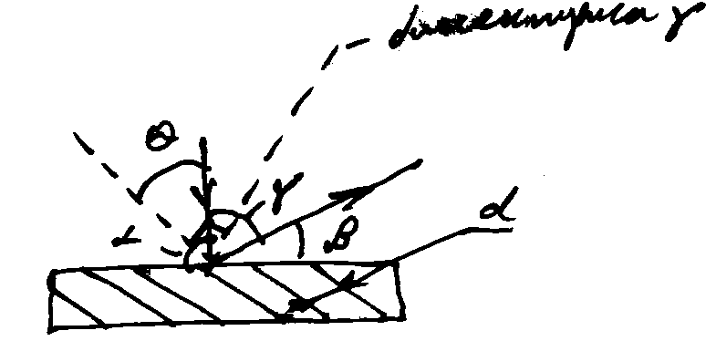  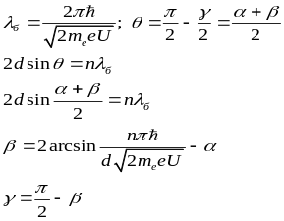 | Частица находится в одномерной потенциальной яме со стороной a. Найти отношение вероятностей нахождения частицы с средней трети ямы в основном состоянии и в первом возбужденном. Решение:  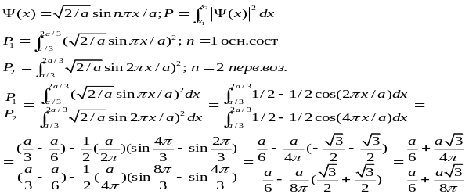 | С какой скоростью движется электрон, если его дебройлевская длина волны равна комптоновской длине волны?  Решение:  

